VERVOER EN EXPEDITIE OVEREENKOMST
betreffende het vervoer van goederen en expeditie

Deze overeenkomst betreffende vervoer en expeditie van goederen en de bijlagen daarbij (hierna: de Overeenkomst) is aangegaan tussen:
- De vennootschap onder firma NOORDBERGER’S KOERIERSDIENSTEN V.O.F., gevestigd te (9736 TK) Groningen aan het adres Nijensteinheerd 126, hierna: NSKD;
- Bedrijfsnaam, gevestigd te (Postcode) Plaatsnaam aan het adres Straatnaam NR, hierna: Opdrachtgever, ten deze rechtsgeldig vertegenwoordigd door Naam vertegenwoordiger, te bereiken onder Telefoonnummer, Faxnummer, E-mailadres;

tezamen te noemen: Partijen
in aanmerking nemende dat:
- NSKD haar bedrijf maakt van het vervoeren van goederen en van het sluiten van vervoerovereenkomsten ten behoeve van haar opdrachtgevers (expeditie);
- de Opdrachtgever NSKD wenst te contracteren teneinde van haar diensten gebruik te maken;

komen overeen als volgt:
Artikel 1. – Definities
In de Overeenkomst wordt verstaan onder:
  - AVC: Algemene Vervoerscondities 2002 zoals laatstelijk vastgesteld door Stichting vervoeradres en gedeponeerd ter griffie van de rechtbanken te Amsterdam en Rotterdam, bij de Overeenkomst gevoegd als Bijlage 2;
  - Nederlandse expeditievoorwaarden: de FENEX-voorwaarden gedeponeerd ter griffie van de rechtbanken te Amsterdam, Arnhem, Breda en Rotterdam, bij de Overeenkomst gevoegd als Bijlage 3;

Artikel 2. – Vervoer
- NSKD verleent de volgende diensten als vervoerder:
  - het vervoeren van pakketten van 0 t/m 31,5 kg;
  - het vervoeren van stukgoed zwaarder dan 31,5 kg of groter dan 3 m omvang (1 x langste lengte + 2 x breedte + 2 x hoogte maximaal 300 cm);
  - het vervoeren van pallets.

Bovengenoemde goederen zullen door NSKD worden vervoerd van het door de Opdrachtgever aangewezen adres naar een door NSKD te bepalen vervoerder of expediteur. Zodra de goederen door NSKD aan genoemde vervoerder of expediteur ter beschikking zijn gesteld treed NSKD op als expediteur en zijn de bepalingen in artikel 3 van de Overeenkomst van toepassing.
- Omtrent het uitvoeren van kleine verhuizingen, waaronder het vervoer van een wasmachine en/of droger, het vervoer van overige goederen en het vervoer van goederen onder rembours kan de Opdrachtgever contact opnemen met NSKD. In dat geval zal door Partijen nadere invulling worden gegeven aan de hoogte van de tarieven.
- Indien het NSKD wenselijk voorkomt, is het haar toegestaan om een ondervervoerder in te schakelen voor het uitvoeren van een opdracht.
- Op alle overeenkomsten tot vervoer van goederen, alsmede op alle nadere aanbiedingen, aanvaardingen en bevestigingen ter zake zulke overeenkomsten zijn de AVC van toepassing. In geval van strijdigheid tussen bepalingen uit de Overeenkomst en de AVC prevaleren de bepalingen uit de Overeenkomst. Indien het CMR-verdrag van toepassing is, zijn de AVC daar aanvullend op van toepassing.

Artikel 3. – Expeditie
- NSKD verleent de volgende diensten als expediteur:
  - het doen verzenden van pakketten van 0 t/m 31,5 kg;
  - het doen verzenden van stukgoed zwaarder dan 31,5 kg of groter dan 3 m omvang (1 x langste lengte + 2 x breedte + 2 x hoogte maximaal 300 cm);
  - het doen verzenden van pallets.
- Omtrent het doen vervoeren van overige goederen en het doen vervoeren van goederen onder rembours kan de Opdrachtgever contact opnemen met NSKD. In dat geval zal na overeenstemming tussen Partijen nadere invulling worden gegeven aan de hoogte van de commissie.
- Op alle opdrachten tot dienstverlening als expediteur, alsmede op alle nadere aanbiedingen, aanvaardingen en bevestigingen ter zake zulke overeenkomsten, is de laatste versie van de Nederlandse expeditievoorwaarden van toepassing.

Artikel 4. – Tarieven en toeslagen
- De hoogte van de tarieven en toeslagen voor opdrachten aan NSKD is bepaald in Bijlage 1. De tarieven voor vervoer en expeditie ter zake “overige goederen”, “kleine verhuizingen” en “vervoer van goederen onder rembours” worden door NSKD in overleg met de Opdrachtgever op maat vastgesteld.
- NSKD behoudt zich het recht voor om de tarieven jaarlijks te wijzigen conform de NEA-index (www.NEA.nl).

Artikel 5. – Betaling en facturatie
- De Opdrachtgever is te allen tijde (hoofdelijk) aansprakelijk voor de betaling van de tarieven, kosten (na)heffingen en toeslagen.
- De factuur zal worden verzonden naar het door de Opdrachtgever aan NSKD opgegeven post- c.q. e-mailadres.
- Facturen zullen worden verzonden op een tweewekelijkse basis. Betalingen dienen te zijn voldaan binnen 14 dagen na de dagtekening van de factuur (de factuurdatum), het gaat hier om een fatale betalingstermijn. Na verstrijken van de 14e dag verkeert de Opdrachtgever zonder ingebrekestelling in verzuim en is hij – indien hij een bedrijfsmatige hoedanigheid heeft – maandelijks 1,5 % rente over het opeisbare bedrag verschuldigd aan NSKD.

Artikel 6. – Schade en verlies
In geval van schade en/of verlies van goederen meldt de Opdrachtgever dit direct telefonisch of per e-mail aan NSKD en geeft bij de melding het volgnummer van de betreffende goederen door. De verkoopfactuur en de verzendlijst van de betreffende goederen worden door de Opdrachtgever toegezonden aan NSKD, waarna die de melding uit serviceoverwegingen afhandelt. Dit laat onverlet het recht van NSKD om een expediteursverklaring als bepaald in artikel 8:63 BW af te leggen ten aanzien van de dienstverlening als expediteur en behelst geen erkenning van enige aansprakelijkheid.
Artikel 7. – In werking treding Overeenkomst
De Overeenkomst treedt in werking op de datum van haar ondertekening door de Opdrachtgever en bevestiging van de opdracht door NSKD. Van de Overeenkomst kan worden afgeweken, maar uitsluitend schriftelijk en met uitdrukkelijke instemming van NSKD.
Artikel 8. – Algemene voorwaarden
- Door middel van ondertekening van de Overeenkomst verklaart de Opdrachtgever dat de AVC en Nederlandse Expeditievoorwaarden aan hem ter hand zijn gesteld en dat hij deze heeft bestudeerd en akkoord gaat met de inhoud hiervan.
- Eventuele andere voorwaarden van de Opdrachtgever zijn niet van toepassing, tenzij deze door NSKD schriftelijk zijn aanvaard.

Artikel 9. Bijlagen
De volgende bijlagen maken onderdeel uit van de Overeenkomst.
- Tarieven NSKD
- AVC
- Nederlandse expeditievoorwaarden

Voor gelezen en akkoord getekend op DATUM.

NAAM MEDEWERKER WEDERPARTIJ
FUNCTIE MEDEWERKER
BEDRIJFSNAAM

Bijlage 1: Tarieven
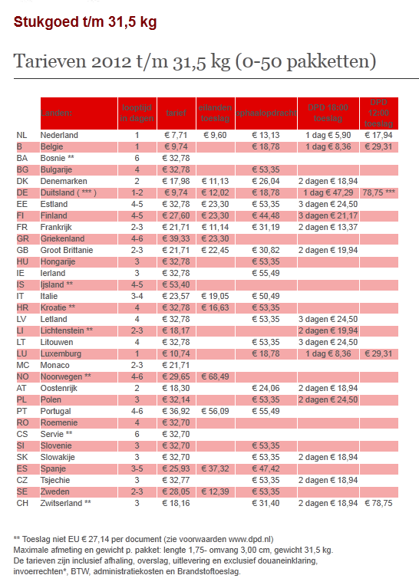

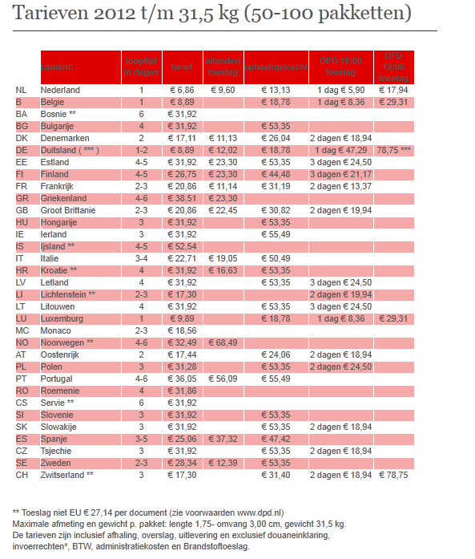

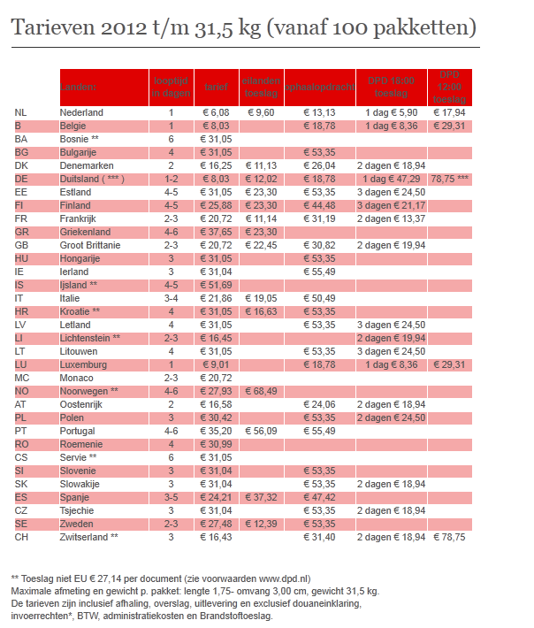

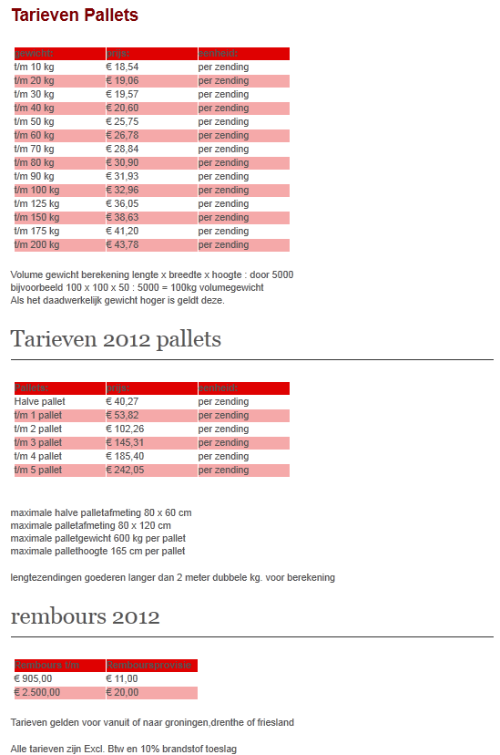

Bijlage 2: NEDERLANDSE EXPEDITIEVOORWAARDEN

Bijlage 3: AVC

